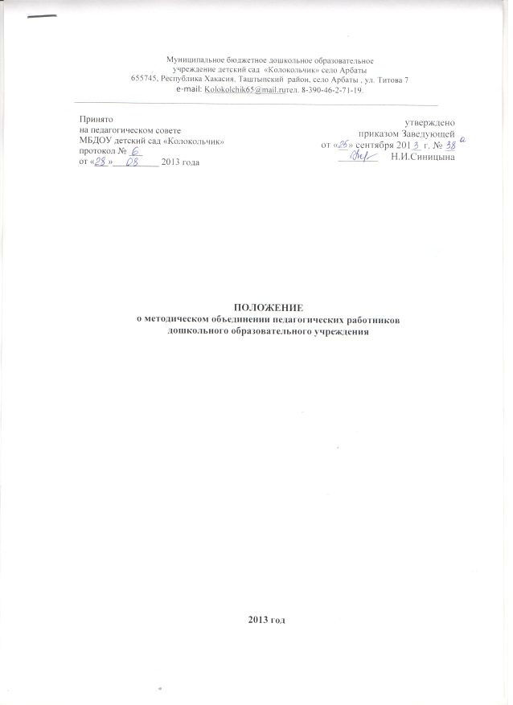

I. Общие положения

При наличии в ДОУ трех и более педагогических работников создается методическое объединение педагогов, совершенствующих свое методическое и профессиональное мастерство, организующих взаимопомощь для обеспечения современных требований к обучению и воспитанию воспитанников.

II. Задачи метод объединения педагогических работников ДОУ

В работе методических объединений педагогических работников в различных видах образовательной деятельности предполагается решение следующих задач:
- анализ авторских программ и методик;
- организация НОД по определенной теме с целью ознакомления с методическими разработками сложных разделов образовательных программ;
- анализ состояния экспериментальной работы в ДОУ;
- выработка единых требований в оценивании уровня освоения образовательных программ.

III. Функции и организация деятельности методического объединения

Функциями метод объединения являются:
- изучение нормативной документации и методической литературы по вопросам образования;
- отбор содержания и составление учебных разработок по образовательным программам с учетом их вариативности и разноуровневости;
- участие в обсуждении и утверждении индивидуальных планов методической работы;
- ознакомление с анализом состояния НОД по итогам внутриучрежденческого контроля;
- взаимопосещение НОД по определенной тематике с последующим сравнением анализа и самоанализа педагогическим работником достигнутых результатов;
- разработка отчетов о профессиональном самообразовании; о работе педагогов по повышению квалификации в институтах (университетах); отчетов о творческих командировках;
- организация и проведение конкурсов, смотров детского творчества;
- укрепление материальной базы и приведение в соответствие средств обучения, в том числе технических, современным требованиям к учебно-наглядным пособиям и требованиям безопасности их использования.
Работа методического объединения организуется на основе планирования, отражающего план работы данного ДОУ, рекомендации рай(гор)методкабинетов по методической теме, принятой к разработке педагогическим коллективом.
Методическое объединение педагогических работников часть своей работы осуществляет на заседаниях, где анализируется или принимается к сведению информация о решении задач, изложенных в разделе II.
Методическое объединение педагогов может организовать семинарские занятия, цикл открытых учебных занятий по определенной тематике.
Одной из функциональных задач методического объединения педагогических работников является разработка системы дополнительных образовательных услуг, в т.ч. платных, в соответствии с образовательными запросами населения.

IV. Права методического объединения

Методическое объединение педагогических работников имеет право:
- рекомендовать администрации ДОУ распределение учебной нагрузки при тарификации;
- устанавливать оплату педагогическим работникам за методическую работу при разработке трудных тем образовательных программ;
- решать вопрос о возможности организации платных образовательных услуг в соответствии с образовательными запросами населения;
- предлагать для обсуждения новые наглядно-методические пособия для обучения воспитанников.

V. Обязанности членов метод объединения

Участник методического объединения обязан:
- иметь собственную программу профессионального самообразования;
- участвовать в заседаниях метод объединения, практических семинарах и т.д.;
- активно участвовать в разработке открытых мероприятий (НОД, конкурсов, смотров), стремиться к повышению уровня профессионального мастерства;
- знать современные направления развития методики воспитания, ознакомиться с Законом РФ «Об образовании», другими нормативными документами, регулирующими деятельность ДОУ, требованиями к квалификационным категориям;
- владеть основами самоанализа педагогической деятельности.

VI. Управление деятельностью методического объединения педагогов

Методическим объединением руководит методист( старший воспитатель)
План работы метод объединения утверждается заведующим ДОУ.
За учебный год проводятся не менее четырех заседаний методического объединения педагогов; практический семинар с организацией тематических открытых учебных занятий.

VII. Порядок документирования

Заседания методического объединения педагогических работников оформляются в виде протоколов. В конце учебного года администрация ДОУ анализирует работу метод объединения и принимает на хранение (на период в течение трех лет) план работы, тетрадь протоколов заседаний метод объединения, отчет о выполненной работе*.
Срок действия Положения не ограничен.

